Medieninformation

Tim Fischer
Chansons

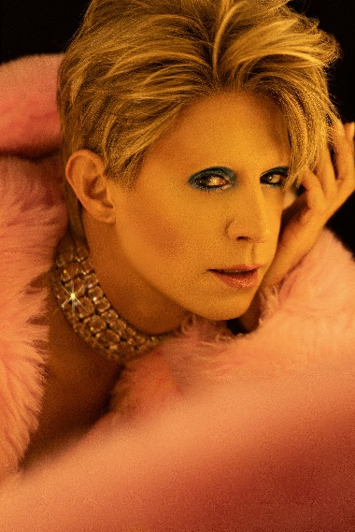
Tim Fischer geht in seinem neuen Programm frei nach dem Lustprinzip vor. Er zeigt, dass er spielend in der Lage ist, einzigartige Chansons unterschiedlichster Herkunft zu einem Gesamtkunstwerk zu verschmelzen, das immer seine eigene Handschrift trägt. Ob Zeitgenössisches von Thomas Pigor oder Sebastian Krämer, ob zeitlos Klassisches von Georg Kreisler oder Jacques Brel – „Tim Fischer trifft allein mit seinem stimmlichen und gestischem Variationsreichtum bei jedem der Stücke den Ton – im wörtlichen wie übertragenen Sinn.“ (Jüdische Allgemeine)
Er ist ein Schauspieler-Sänger in der Art eines Charles Aznavour, der in jedem Chanson eine andere Persönlichkeit annimmt und diese vom tiefsten Seelengrund bis in die Fingerspitzen darstellt, sagt „Die Presse“. Dabei wird er fabelhaft von Thomas Dörschel am Flügel, Theodor Flindell an der Geige und Bernd Oezsevim am Schlagzeug begleitet.

Pressestimmen:
„Und wieder einmal beweist der Chanson-Kreateur, dass er eine Klasse für sich ist. Weit über der Champions League, irgendwo im Olymp. Er entfesselt mit seinem atemberaubend prononcierten Gesang, der selbst die kompliziertesten Zungenbrecher in federleichte Verse verwandelt, und seiner eloquenten Mimik ein tonales Feuerwerk, das vor Pointen nur so strotzt. Eigentlich sind ja Rapper die schnellsten Vokalmusiker der Welt. Doch man wird das Gefühl nicht los, dass Eminem, NoClue und Co. gegen Tim Fischer einpacken können.“ Berliner Morgenpost

„Immer wieder versetzt eine neue Nuance im Spiel seiner Stimme, seines Ausdrucks und seiner Gefühle in Erstaunen, verführt er uns mit hinreißender Gesangs- und Wortakrobatik zum noch genaueren Hinhören. So facettenreich wie seine Ausdrucksmöglichkeiten sind auch die Lieder … Elegant gelingt Tim Fischer die Gratwanderung zwischen Komik, Farce und Tragik.“ Die Welt

„Tim Fischer singt mit seiner Stimme, die vor Kraft strotzen und vor Zartheit fast zerbrechen kann. Er zieht alle Register seiner Kunst – mit ungekünstelter Herzlichkeit, mit Charisma und Professionalität.“ Berliner Zeitung

Termin: 13.11.2026
Beginn: 19:30 Uhr
Preise: Euro 45,-/40,-/35,-/30,-

Kartenvorverkauf: 1040 Wien, Argentinierstraße 37
von Montag bis Samstag von 13.00 bis 18.00 Uhr
Karten Hotline: 01/501 65/13306
www.akzent.at
Pressefotos in 300dpi und –texte für Ihre Ankündigung stehen auf unserer Website www.akzent.at in unserem Pressebereich zur Verfügung.

